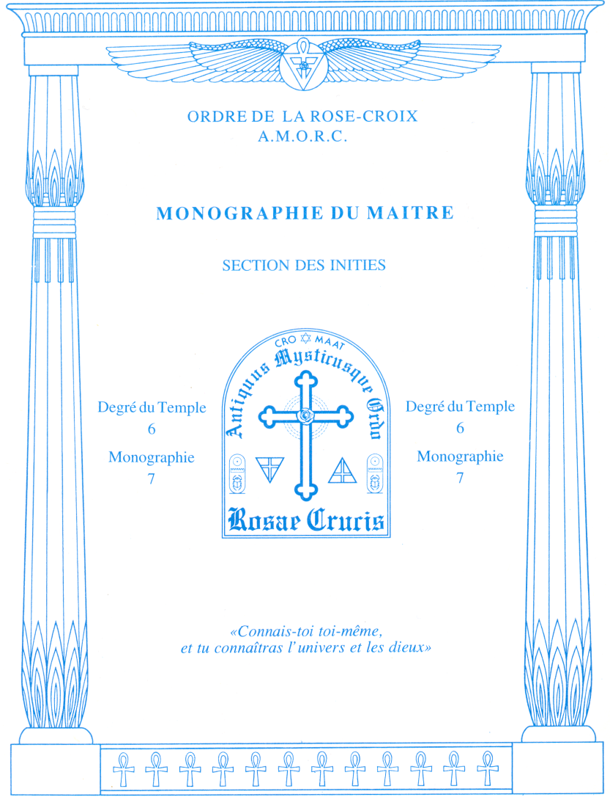
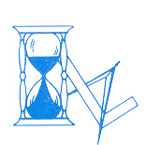

Système Lymphatique
En concordance avec cette monographie consacrée au système lymphatique, nous vous proposons un extrait de la définition donnée à ce système dans l'«Encyclopédie Alpha». Bien que cet extrait comporte certains termes techniques, nous pensons que sa compréhension ne posera pas de problèmes majeurs pour vous. D'autre part, l'essentiel de ce que vous devez retenir au sujet de la lymphe est expliqué le plus simplement possible dans les pages suivantes.

«SYSTÈME LYMPHATIQUE : Système comprenant deux sortes d'organes : des vaisseaux conduisant la lymphe, recueillie en majorité à partir des chylifères du tube digestif et la déversant dans le système veineux ; des ganglions étagés tout le long du trajet de ces vaisseaux. Les vaisseaux lymphatiques naissent de toutes les parties du corps à partir d'un réseau de capillaires lymphatiques disséminés dans le tissu conjonctif Ils sont particulièrement nombreux au contact des parois de l'intestin, où ils prennent le nom de "vaisseaux chylifères", car ils transportent le chyle, produit d'élaboration de la digestion intestinale. Des réseaux où ils prennent naissance, les vaisseaux lymphatiques se dirigent tous vers deux gros troncs collecteurs : le canal thoracique et la grande veine lymphatique, lesquels, situés dans le thorax, se déversent dans les veines sousclavières.
Le canal thoracique prend naissance devant la deuxième ou troisième vertèbre lombaire par un renflement appelé "citerne du chyle". De là, il remonte dans le thorax et se jette dans la veine sousclavière gauche. Il draine les lymphatiques des membres inférieurs, du bassin et du gros intestin. Il a l'aspect d'un cordon blanc et est muni de valvules qui empêchent la lymphe de refluer. La grande veine lymphatique, située à la base du cou, au court trajet (I à 2 centimètres), draine les lymphatiques du membre supérieur droit, de la moitié droite de la tête, du cou et du thorax.
Les ganglions lymphatiques sont des amas lymphoïdes situés sur le trajet des vaisseaux ; ils sont de forme et de volume variables ; certains sont microscopiques, d'autres ont la taille d'une noisette. Le plus souvent, ils sont groupés par quatre ou cinq, formant des amas ganglionnaires qui peuvent être soit superficiels (dans l'aine, par exemple), soit profonds (le long de l'intestin)».

ENCYCLOPÉDIE ALPHA

Dans les monographies précédentes, vous avez appris que l'un des rôles du sang est d'apporter aux cellules du corps les substances nutritives nécessaires à leurs fonctions, l'autre étant de leur fournir l'oxygène et l'essence cosmique contenus dans l'air que nous respirons. Nous allons voir aujourd'hui comment le sang accomplit ce rôle et comment il est aidé en cela par la lymphe.
LA LYMPHE

Lorsque le sang arrive dans les tissus pour les nourrir, il laisse passer une certaine quantité de son plasma à travers les parois des capillaires, car c'est principalement dans le plasma que se trouvent les substances nutritives destinées à l'alimentation des cellules. En plus de cette quantité de plasma nourricier, le sang laisse également filtrer vers l'extérieur un grand nombre de globules blancs. Ce liquide, formé de plasma sanguin et de globules blancs, parcourt donc tous les tissus du corps, nourrissant chaque cellule et intervenant en cas d'infection. Après avoir rempli son rôle, ce même liquide ne retourne pas intégralement dans le sang car, en passant dans les différents organes, il s'est chargé de nombreux déchets et de certaines toxines. De ce fait, s'il revenait directement dans la circulation sanguine, il provoquerait un empoisonnement général de l'organisme. Le nom de «lymphe» a été donné au fluide sanguin qui, après avoir rempli son rôle nourricier et défensif, ne retourne pas directement au coeur. Ainsi, la lymphe n'est en fait qu'une partie du sang ; il ne lui manque que les globules rouges et les plaquettes pour être du sang complet.

Puisque la lymphe ne retourne pas directement au cœur pour être renvoyée dans les parties du corps, où donc vatelle ? Elle suit un réseau de vaisseaux et de veines qui forment ce qu'on appelle le «système lymphatique». Malheureusement, beaucoup de personnes ignorent tout ce qui a trait à ce système ou ne lui accordent pas suffisamment

d'attention. Or, nombre de maladies graves ont leur origine dans une déficience du système lymphatique. Tel est notamment le cas de certains cancers. Il est donc important de ne pas négliger cette fonction importante du corps humain. En outre, nous verrons bientôt qu'il est possible de stimuler le système lymphatique par l'utilisation de la thérapeutique rosicrucienne et, ce faisant, de renforcer son rôle nourricier et défensif.

Nous venons d'expliquer que la lymphe provient du sang et y retourne après avoir été purifiée des déchets et des toxines qu'elle collecte dans tout l'organisme. Le problème est donc de savoir où a lieu cette purification et comment elle opère. Pour répondre à cette double question, nous devons en venir maintenant à une étude sommaire du système lymphatique. Là encore, nous éviterons d'utiliser des termes trop techniques et essaierons de vous donner des explications aussi simples que possible. En effet, comme nous l'avons déjà indiqué, le but de ces monographies n'est pas de vous présenter un cours détaillé sur l'anatomie et la physiologie du corps humain. Il est plutôt de vous familiariser avec ses fonctions majeures avant d'en venir aux traitements métaphysiques qui permettent de les stimuler lorsqu'elles manifestent une déficience quelconque.

LE SYSTÈME LYMPHATIQUE

Tout comme il existe un système complexe de vaisseaux, de veines et d'artères pour la circulation sanguine, il existe un réseau de veines et de vaisseaux lymphatiques. A ce sujet, précisons qu'il y a beaucoup plus de vaisseaux lymphatiques que de vaisseaux sanguins dans le corps humain. Ceci étant, la lymphe, contrairement au sang, n'est pas maintenue en circulation dans l'organisme par l'intermédiaire d'un organe analogue au coeur. Elle l'est sous l'effet des mouvements du corps. Pour mieux comprendre les explications qui vont suivre, nous avons inclus un schéma à l'application pratique de cette monographie. En vous y reportant, vous pourrez visualiser plus facilement le système lymphatique et le parcours qu'il suit en relation avec le système sanguin.

Après que le sang ait irrigué et nourri toute la partie gauche du corps, la lymphe qui en résulte est acheminée jusqu'au canal thoracique par un certain nombre de vaisseaux lymphatiques. Pour ce qui est de la partie droite du corps, elle est canalisée dans la grande veine lymphatique. En fait, les deux principaux troncs du système lymphatique sont constitués de ce canal thoracique et de cette grande veine lymphatique, lesquels se rejoignent par une dilatation appelée «citerne du chyle». Quant aux vaisseaux chylifères, qui sont indiqués sur le schéma figurant à l'application pratique, ils ont pour rôle d'absorber certaines substances nutritives au niveau de l'intestin et de les acheminer dans la lymphe. En effet, vous ne devez pas oublier que la lymphe, tout comme le sang, a un grand rôle nourricier à jouer dans toutes les parties du corps.

Lorsque la lymphe, après avoir drainé tous les tissus et tous les organes du corps, rejoint l'un des deux principaux troncs du système lymphatique, à savoir le canal thoracique ou la grande veine lymphatique, elle retourne au coeur par les veines sousclavières. Cependant, comme nous l'avons indiqué précédemment, la lymphe doit être purifiée de ses déchets et de ses toxines avant de retourner dans le sang pour être à nouveau répartie dans tout le corps. Cette purification est accomplie par les ganglions lymphatiques, appelés également «noeuds lymphatiques» pour éviter toute confusion avec les ganglions orthosympathiques que nous étudierons dans une prochaine monographie.

Notre corps compte environ six à sept cents noeuds lymphatiques dont la grosseur va de celle d'un petit pois à celle d'une olive. Leur rôle est de transformer en substances inoffensives toutes les toxines que les tissus transmettent à la lymphe. Il existe une autre raison très importante qui explique pourquoi le liquide lymphatique ne peut pas retourner directement dans le sang sans avoir été purifié. En effet, il contient de nombreux globules blancs chargés de neutraliser les microbes qui se trouvent dans les divers tissus qu'il parcourt. S'il se déversait directement dans le courant sanguin, il lui transmettrait une partie de ces microbes et un grand nombre des déchets provenant de la lutte engagée continuellement contre eux. A plus ou moins long terme, il en résulterait donc un empoisonnement du sang.

Pour résumer tout ce qui vient de vous être expliqué au sujet du système lymphatique, nous dirons qu'il a trois fonctions majeures

Premièrement : il assure aux cellules un approvisionnement constant en substances nutritives, complétant en cela le système sanguin.

Deuxièmement : il empêche les infections de se propager, aidé dans ce rôle par les noeuds lymphatiques et les globules blancs.

Troisièmement : il constitue un réservoir de plasma en cas d'hémorragie car, comme nous l'avons indiqué, la lymphe est formée d'un grand pourcentage de plasma sanguin.

Vous conviendrez certainement que les trois fonctions que nous venons d'énumérer sont suffisamment importantes pour que l'on accorde notre attention au système lymphatique et aux conséquences négatives qu'il peut avoir sur notre santé lorsqu'il fonctionne mal. Bien qu'elles n'aient été découvertes par la science qu'au tout début du vingtième siècle, les Rosicruciens connaissent ces fonctions depuis très longtemps et utilisent certains traitements thérapeutiques pour les stimuler en cas de besoin ou pour neutraliser les troubles pathologiques qui s'y rapportent. Ces traitements vous seront révélées dans ce degré au moment voulu.
Sur un plan purement physiologique, le meilleur moyen de maintenir notre système lymphatique en parfait état consiste à faire en sorte que la lymphe ellemême soit aussi pure que possible. Étant donné qu'elle est formée à partir de notre sang et que la pureté chimique de celuici dépend essentiellement de la nourriture que nous absorbons et de l'air que nous respirons, la vitalité de la lymphe dépend donc de notre hygiène alimentaire et respiratoire. C'est ainsi qu'une nourriture de mauvaise qualité et une absorption fréquente de substances toxiques créent dans le corps une quantité excessive de déchets et de poisons. Il arrive un moment où les noeuds lymphatiques, chargés en partie de neutraliser ces déchets et ces poisons, ne maîtrisent plus la situation et constituent à leur tour des foyers infectieux. Lorsque cette infection gagne l'ensemble de la lymphe et du système lymphatique, il en résulte un empoisonnement local ou général qui peut être à l'origine de maladies graves.

Nous espérons que ces quelques monographies consacrées aux fonctions vitales du corps humain constituent pour vous une étude intéressante ou une révision utile. Notre prochaine période de sanctum sera consacrée à l'examen général de certains organes qui jouent un rôle très important dans le maintien de la santé.

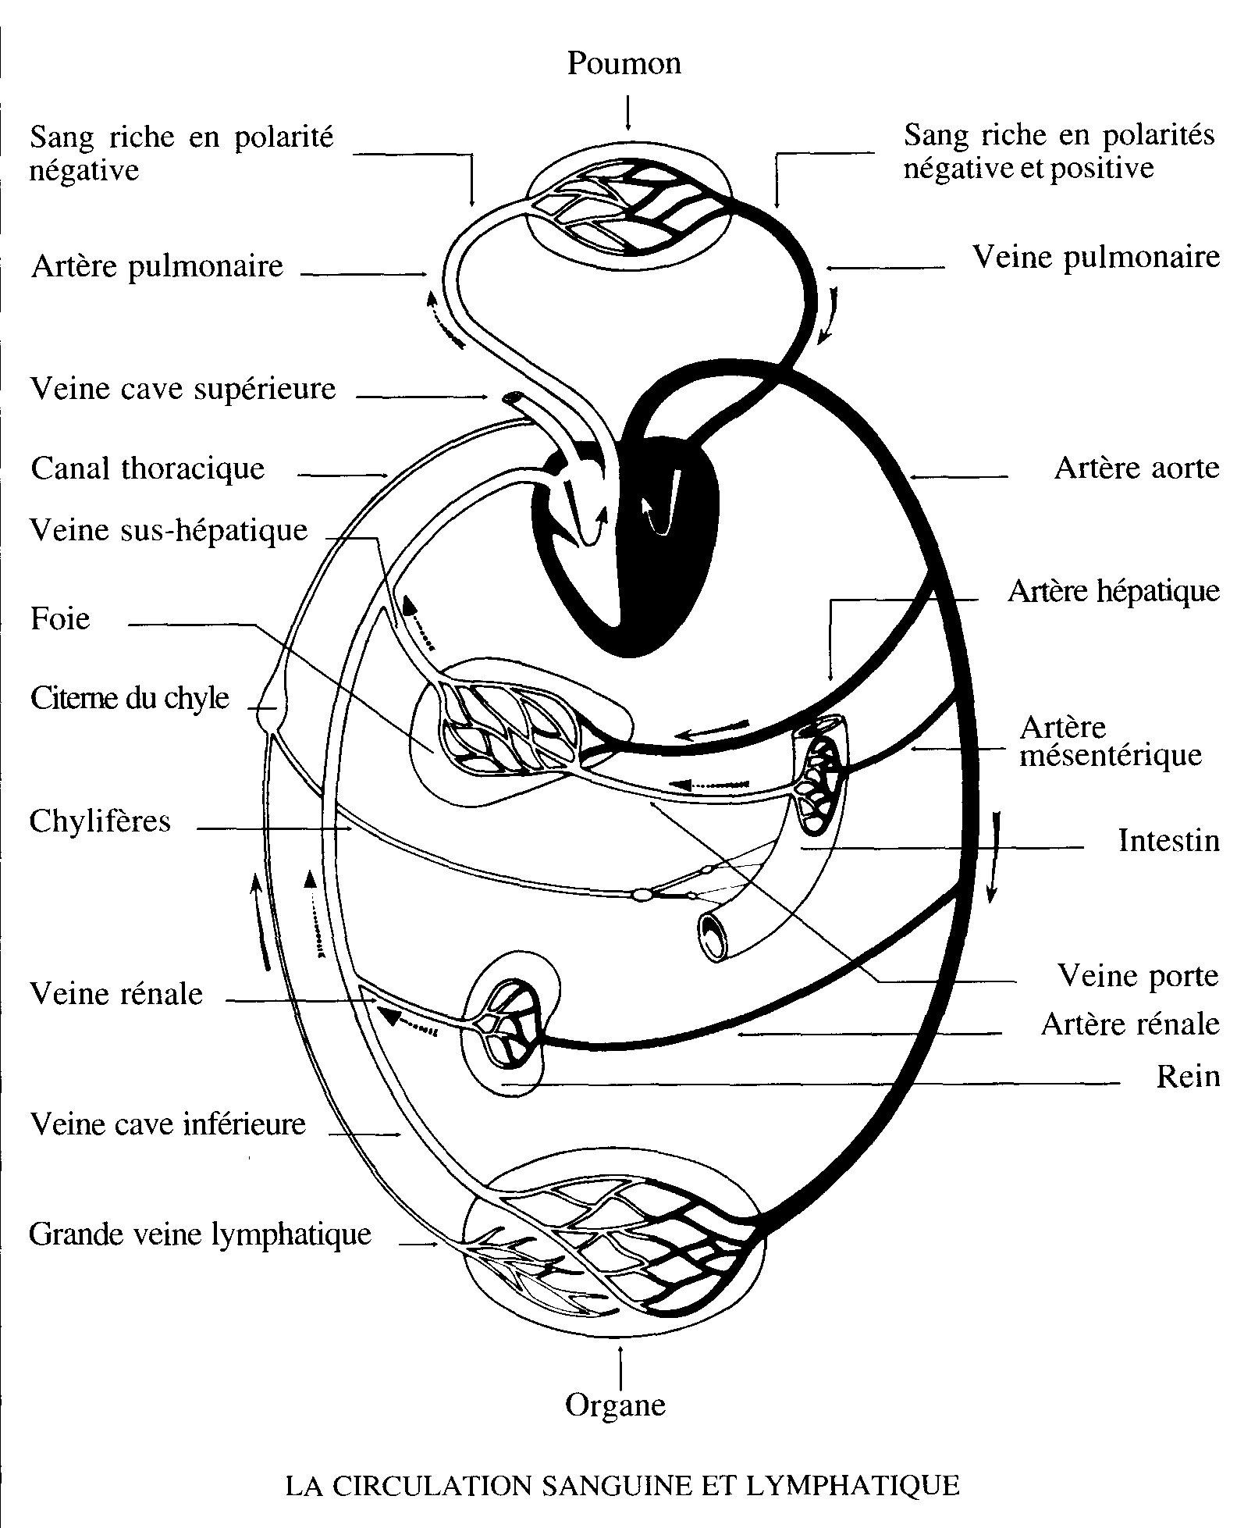

Résumé

Après avoir étudié soigneusement cette monographie, lisez attentivement le résumé cidessous. Il contient les principes majeurs sur lesquels vous devez réfléchir et méditer au cours des prochains jours. Si l'un des points vous pose un problème de compréhension, reportez vous à cette monographie et revenez sur les explications qui s'y rapportent. En outre, nous vous conseillons de relire ce résumé juste avant d'entreprendre votre prochaine période de sanctum.
La lymphe est un ensemble liquide formé de plasma sanguin et de globules blancs. Son rôle est à la fois nourricier et défensif. Il ne lui manque que les globules rouges et les plaquettes pour être du sang complet.

La lymphe circule dans le système lymphatique. Ce système comporte deux troncs principaux : le canal thoracique et la grande veine lymphatique.

Contrairement au sang, la lymphe n'est pas maintenue en circulation dans l'organisme par l'intermédiaire d'un organe analogue au coeur. Elle l'est sous l'effet des mouvements du corps.

Après s'être purifiée de ses déchets dans les noeuds lymphatiques, la lymphe rejoint le courant sanguin en se déversant dans les veines sous clavières.

Si la lymphe se déversait directement dans le sang après avoir parcouru les divers tissus du corps, elle l'empoisonnerait et provoquerait de graves maladies.

Le meilleur moyen de maintenir son système lymphatique en parfait état consiste à faire en sorte que la lymphe soit aussi pure que possible. Étant donné qu'elle est formée à partir de notre sang et que la pureté chimique de celui ci dépend essentiellement de la nourriture que nous mangeons et de l'air que nous respirons, la vitalité de la lymphe dépend donc de notre hygiène alimentaire et respiratoire.

